Imperialismus: Vietnam
Kapitel 3: Korruption

Der informelle Imperialismus
Alexander de Rhodes’ Wörterbuch erleichterte den nach Vietnam Reisenden die Verständigung und stellte eine Art Schlüssel dar. Als Napoleon III. im Jahr 1852 Kaiser von Frankreich geworden war, wollte er diese Beziehungen nutzen. Er sandte 1858 eine kleine Flotte nach dem Mekong-Delta im Süden. Diese eroberte vorübergehend zwei Städte, ihre Besatzung wagte sich aber nicht ins Landesinnere vor. Doch ermuntert durch Frankreichs Intervention, erhoben sich im Norden rund 300‘000 Christen gegen die kaiserliche Herrschaft. Sie stammten meist aus adligen, höheren Schichten und verachteten den Kaiser. Dieser Tu Duc (geboren 1829), regierte seit 1847 (und würde bis 1883 regieren), war aber oft krank und nicht sehr energisch; er hatte auch keinen leiblichen Nachkommen. Er willigte 1862 und 1874 in Verträge mit Frankreich ein, welche ihm politische und wirtschaftliche Beziehungen mit China verboten. Der französische Botschafter am Kaiserhof in Hué wurde gewissermassen Aussenminister des Kaisers:
«Sa Majesté le roi d’Annam s’engage à conformer sa politique extérieure à celle de la France et à ne rien changer à ses relations diplomatiques actuelles.» (Artikel 4 des Vertrags von 1874)
Aber: Das Kaiserreich Annam blieb formal ein unabhängiges Reich. Diese erste Phase des Imperialismus bezeichnet man deshalb als informellen Imperialismus, also als eine Einmischung noch ohne rechtliche Folgen. Auf der politischen Karte blieb alles beim Alten.
Aber auf die Gesellschaft wirkte sich diese Phase des informellen Imperialismus ganz stark aus. Vergegenwärtige es dir:
Du bist Kaiser(in) Tu Duc, was machst du?  Du bist zwar mächtig, der ganze Staat gehört eigentlich dir (Schema rechts). Aber:  - Die Aufstände und französischen Besetzungen in den beiden fruchtbaren Gebieten deines Reiches, im Norden und Süden, haben die Ernten stark vermindert. Die Bauern liefern nur noch wenig ab.  - Handel mit China treiben kannst du nicht mehr. Nur noch Frankreich ist Handels- und Finanzpartner: Und die französische Bank verlangt für Darlehen an Annam 3 bis 10% Zins – pro Monat! |  | 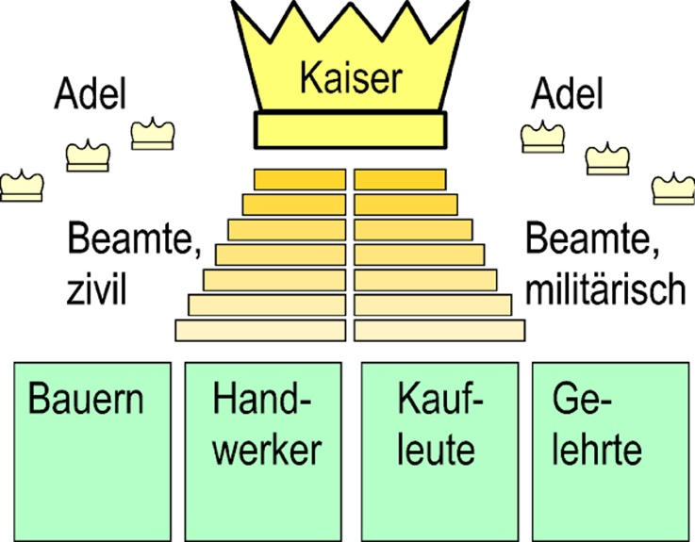
Deine Massnahmen: | Die weitere Geschichte:
Lösungen und Erläuterungen

Wie auch im Kapitel 20.2.1 wurde hier die Komplexität stark reduziert. Es geht in erster Linie um die Erkenntnis, dass schon vor der formellen Annexion einer Kolonie verhängnisvolle Einflüsse eine Rolle spielten und die Wirtschaft, Gesellschaft und Führung schwächten. Das Kaiserreich Annam ist dafür ein Beispiel unter vielen.
Die Massnahmen können gesammelt und diskutiert werden. Eine Lösung wird wahrscheinlich nicht gefunden. Die historische Entwicklung verlief folgendermassen:
- Die einzige Möglichkeit, zu Geld zu kommen, bestand für den Kaiser darin, die Ämter nicht mehr nach Prüfungen zu vergeben, sondern zu verkaufen. Reiche Menschen, Adlige, konnten jetzt die Ämter kaufen, ohne die nötige Ausbildung dafür zu haben. Weil sie die Ämter gekauft hatten, wollten sie das investierte Geld wieder herauslösen – um ihre Söhne in ähnlich gewinnbringende Stellungen zu hieven. Die erste Folge bestand also in einer sich rasch ausdehnenden Korruption.
- Damit einher ging die Schwächung der Stellung des Kaisers. Seine Verwaltung wurde in erster Linie vom Eigennutz der Beamten geleitet. Wer sie bestach, konnte sich von Abgaben freikaufen. Viele Leute gehorchten dem Kaiser nicht mehr. Mit dem Tod von Tu Duc im Jahre 1883 ergab sich zudem ein Machtvakuum, weil kein direkter Nachkomme vorhanden war. (Wegen einer lange andauernden Pockenkrankheit war Tu Duc vermutlich impotent.)
Darstellen kann man den Prozess als einen schleichenden politischen und moralischen Zerfall von oben her, vielleicht mit folgender, auch auf der Plattform abzurufender Skizze.

